Koroška osrednja knjižnica dr. Franca Sušnika Ravne na Koroškem

KNJIŽNA UGANKA V APRILU
Aprila praznujejo knjige. 2. april je mednarodni dan knjig za otroke, 23. april pa svetovni dan knjige in avtorskih pravic.
Ugotovi, kaj se dogaja s knjigo, preden pride v tvoje roke. Pravilno poveži številko z ustrezno črko.
1. NAPIŠE a) TISKAR
2. PREVEDE b) V KNJIŽNICI
3. ILUSTRIRA c) PISATELJ
4. NATISNE č) PREVAJALEC
5. KUPIMO d) ILUSTRATOR
6. SI IZPOSODIMO e) V KNJIGARNI
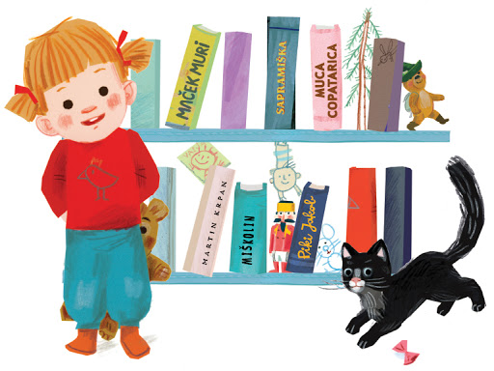

IME IN PRIIMEK: ____________________________________________________________________________
NASLOV: ___________________________________________________________________________________
STAROST: __________________________________________________________________________________
DATUM: _____________________________________________________________________________

Rešitve oddajte najpozneje do 24. aprila 2020.

Uganko dobite v Pionirski knjižnici Leopolda Suhodolčana, v knjižnicah na Prevaljah, v Kotljah, Mežici, Žerjavu in Črni na Koroškem ter v osnovnih šolah v Mežiški dolini.
Rešite jo lahko tudi na spletu: http://www.rav.sik.si/sl/aktualno/knjizna-uganka.

Z oddajo obrazca se strinjate z objavo nagrajencev v prostorih osrednje knjižnice in v vseh njenih enotah ter v šolah, od katerih prejmemo izpolnjene obrazce. Strinjate se tudi z obveščanjem izbranega nagrajenca na njegov naslov. Podatki so potrebni za organizacijo in izvedbo te dejavnosti. Osebni podatki se izbrišejo najpozneje 60 dni po zaključku mesečne knjižne uganke. Več o pravilih varstva in obdelave osebnih podatkov na podlagi privolitve posameznika si lahko preberete na naši spletni strani: https://www.rav.sik.si/informacije/varstvo-podatkov.

